Муниципальное образование
Городское поселение Пойковский
Нефтеюганский район
Ханты – Мансийский автономный округ - Югра
Совет депутатов городского поселения Пойковский

ПРОЕКТ РЕШЕНИЯ

О внесении изменений в генеральный план, совмещённый с проектом планировки территории и правила землепользования и застройки городского поселения Пойковский в части правил землепользования и застройки
по изменению границ территориальных зон и внесению изменений в градостроительные регламенты

В соответствии со статьями 31, 33, 34, 35 Градостроительного кодекса РФ, Правилами землепользования и застройки городского поселения Пойковский, утверждёнными решением Совета депутатов городского поселения Пойковский от 19.09.2009 №84 «Об утверждении генерального плана, совмещённого с проектом планировки территории и правил землепользования и застройки городского поселения Пойковский», с целью недопустимости нарушения прав и законных интересов собственников земельных участков, Совет поселения

РЕШИЛ:

1. Внести изменения в генеральный план, совмещённый с проектом планировки территории и правила землепользования и застройки городского поселения Пойковский, утверждённый решением Совета депутатов городского поселения Пойковский от 19.09.2009 №84 в части правил землепользования и застройки по изменению границ территориальных зон и внесению изменений в градостроительные регламенты согласно приложениям №1, №2, №3, №4.
2. Настоящее Решение подлежит официальному опубликованию (обнародованию) в газете «Югорское обозрение» и размещению на официальном сайте муниципального образования городское поселение Пойковский.
3. Настоящее Решение вступает в силу после его официального опубликования (обнародования).

Глава городского Председатель
поселения Пойковский Совета депутатов

____________________ А.А.Бочко ________________ А.Н.Виноградов

Приложение 1
к проекту решения
Совета поселения
от №

ПРОЕКТ
внесения изменений в генеральный план, совмещённый с проектом планировки территории и правил землепользования и застройки городского поселения Пойковский в части правил землепользования и застройки по изменению границ территориальных зон и внесению изменений в градостроительный регламент

В части изменения границ территориальной зоны спортивного назначения ОДЗ 206 в результате увеличения, зоны культурно-досугового назначения ОДЗ 205 и зоны мест отдыха общего пользования РЗ-601 в результате уменьшения в планировочном квартале 01:02:03 планировочного микрорайона 01:02 для использования земельного участка под социально значимый объект – Физкультурно-оздоровительный комплекс в 5 микрорайоне.
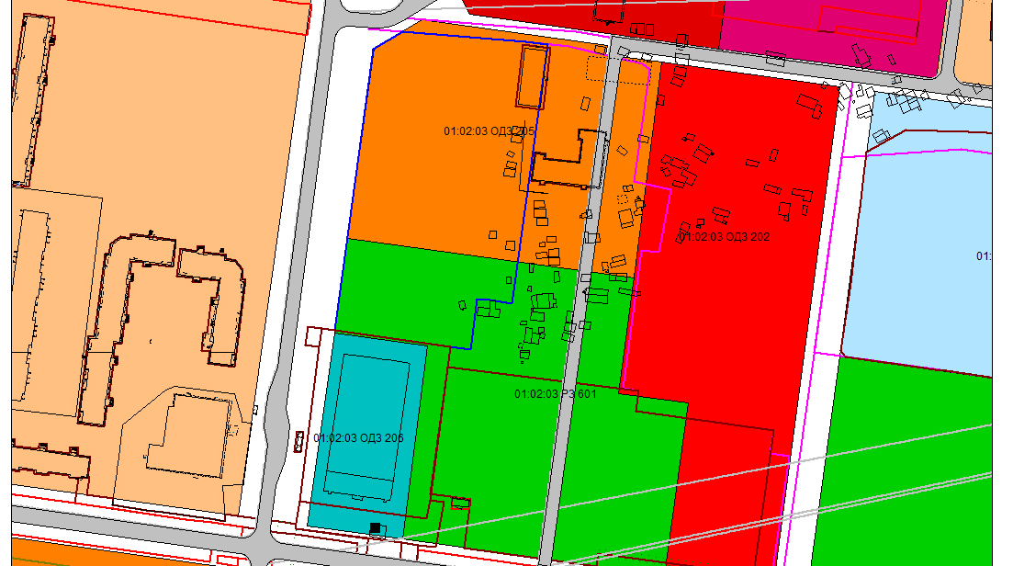
Действующая редакция

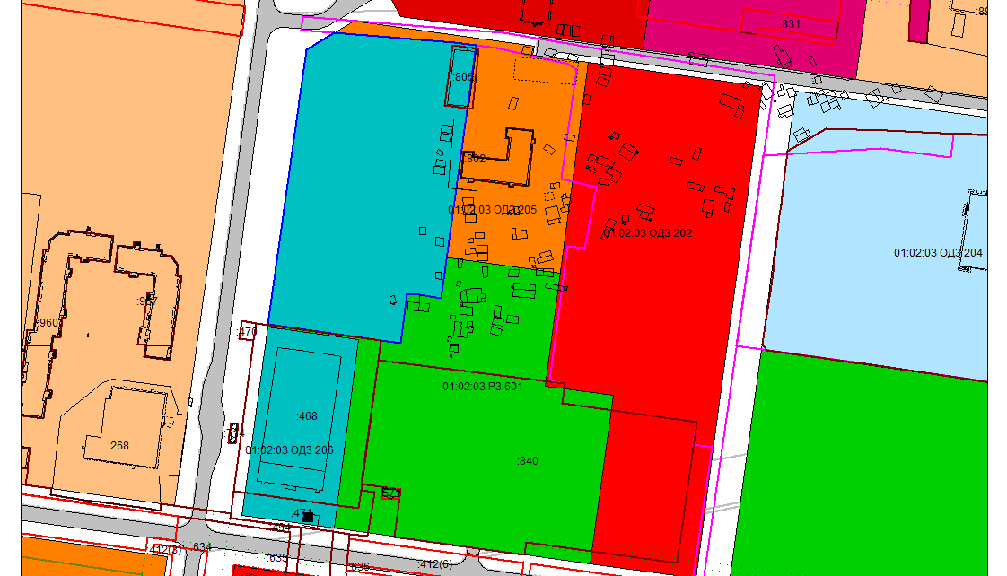
Предлагаемая редакция

Приложение 2
к проекту решения
Совета поселения
от №
Проект
внесения изменений в генеральный план, совмещённый с проектом планировки территории и правил землепользования и застройки городского поселения Пойковский в части правил землепользования и застройки по изменению границ территориальных зон и внесению изменений в градостроительный регламент

В части изменения границ территориальной зоны социально-бытового назначения ОДЗ 202 в результате увеличения, зоны мест отдыха общего пользования РЗ-601 в результате уменьшения в планировочном квартале 01:02:03 планировочного микрорайона 01:02 для использования земельного участка под строительство объекта «Поликлиника на 40 коек 500 посещений в смену» в 5 микрорайоне.

Действующая редакция

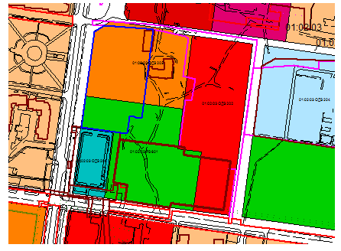

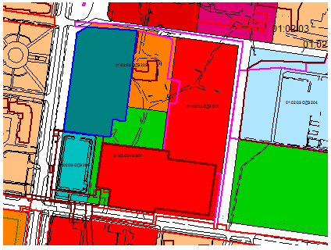
Предлагаемая редакция

Приложение 3
к проекту решения
Совета поселения
от №
ИЗМЕНЕНИЯ В ГРАДОСТРОИТЕЛЬНЫЕ РЕГЛАМЕНТЫ
ПЛАНИРОВОЧНЫЙ КВАРТАЛ 01:02:03
ЗОНА СОЦИАЛЬНО-БЫТОВОГО НАЗНАЧЕНИЯ (2ОДЗ 202)
Действующая редакция пункта 2 и 3 регламента
2. ОСНОВНЫЕ ВИДЫ И ПАРАМЕТРЫ РАЗРЕШЁННОГО ИСПОЛЬЗОВАНИЯ ЗЕМЕЛЬНЫХ УЧАСТКОВ И ОБЪЕКТОВ КАПИТАЛЬНОГО СТРОИТЕЛЬСТВА
ОСНОВНЫЕ ВИДЫ РАЗРЕШЕННОГО ИСПОЛЬЗОВАНИЯ | ПАРАМЕТРЫ РАЗРЕШЕННОГО ИСПОЛЬЗОВАНИЯ | ОСОБЫЕ УСЛОВИЯ РЕАЛИЗАЦИИ РЕГЛАМЕНТА
Объекты социально-бытового назначения (пожарное депо, узел связи). | Высота 15 метров  Плотность застройки на 40% | Строительство объектов осуществляется в соответствии с утверждённым проектом планировки и межевания

3. ВСПОМОГАТЕЛЬНЫЕ ВИДЫ И ПАРАМЕТРЫ РАЗРЕШЁННОГО ИСПОЛЬЗОВАНИЯ ЗЕМЕЛЬНЫХ УЧАСТКОВ И ОБЪЕКТОВ КАПИТАЛЬНОГО СТРОИТЕЛЬСТВА: Нет
Предлагаемая редакция пункта 2 и 3 регламента
2. ОСНОВНЫЕ ВИДЫ И ПАРАМЕТРЫ РАЗРЕШЁННОГО ИСПОЛЬЗОВАНИЯ ЗЕМЕЛЬНЫХ УЧАСТКОВ И ОБЪЕКТОВ КАПИТАЛЬНОГО СТРОИТЕЛЬСТВА

ОСНОВНЫЕ ВИДЫ РАЗРЕШЕННОГО ИСПОЛЬЗОВАНИЯ | ПАРАМЕТРЫ РАЗРЕШЕННОГО ИСПОЛЬЗОВАНИЯ | ОСОБЫЕ УСЛОВИЯ РЕАЛИЗАЦИИ РЕГЛАМЕНТА
Объекты социально-бытового назначения (пожарное депо, узел связи).  Объекты здравоохранения (поликлиника) | Высота максимальна 25 метров  Плотность застройки на 40% | Проектные решения согласовать с органом архитектуры и градостроительства, в проекте предусмотреть  сохранность природы, ландшафта, почвенного покрова, деревьев и кустарников на площадках, где будут возводиться объекты, и прокладываться к ним коммуникации и дороги.

3. ВСПОМОГАТЕЛЬНЫЕ ВИДЫ И ПАРАМЕТРЫ РАЗРЕШЁННОГО ИСПОЛЬЗОВАНИЯ ЗЕМЕЛЬНЫХ УЧАСТКОВ И ОБЪЕКТОВ КАПИТАЛЬНОГО СТРОИТЕЛЬСТВА
ВИДЫ РАЗРЕШЕННОГО ИСПОЛЬЗОВАНИЯ | ПАРАМЕТРЫ РАЗРЕШЕННОГО ИСПОЛЬЗОВАНИЯ | ОСОБЫЕ УСЛОВИЯ РЕАЛИЗАЦИИ РЕГЛАМЕНТА
Объекты общественного питания, торгового назначения, парковки, автостоянки, инженерные сооружения | Высота максимальна 15 метров | Проектные решения согласовать с органом архитектуры и градостроительства, в проекте предусмотреть  сохранность природы, ландшафта, почвенного покрова, деревьев и кустарников на площадках, где будут возводиться объекты, и прокладываться к ним коммуникации и дороги.

Приложение 4
к проекту решения
Совета поселения
от №

ИЗМЕНЕНИЯ В ГРАДОСТРОИТЕЛЬНЫЕ РЕГЛАМЕНТЫ
ПЛАНИРОВОЧНЫЙ КВАРТАЛ 01:02:03
ЗОНА СПОРТИВНОГО НАЗНАЧЕНИЯ (2ОДЗ 206)
Действующая редакция пункта 2 и 3 регламента
2. ОСНОВНЫЕ ВИДЫ И ПАРАМЕТРЫ РАЗРЕШЁННОГО ИСПОЛЬЗОВАНИЯ ЗЕМЕЛЬНЫХ УЧАСТКОВ И ОБЪЕКТОВ КАПИТАЛЬНОГО СТРОИТЕЛЬСТВА
ОСНОВНЫЕ ВИДЫ РАЗРЕШЕННОГО ИСПОЛЬЗОВАНИЯ | ПАРАМЕТРЫ РАЗРЕШЕННОГО ИСПОЛЬЗОВАНИЯ | ОСОБЫЕ УСЛОВИЯ РЕАЛИЗАЦИИ РЕГЛАМЕНТА
Спортивный комплекс. | Высота до 15 м. | При реконструкции архитектурно-планировочное решение застройки, колористическое и световое решения фасадов согласовать с органом архитектуры и градостроительства. Предусмотреть размещение визуальной информации и рекламы.
3. ВСПОМОГАТЕЛЬНЫЕ ВИДЫ И ПАРАМЕТРЫ РАЗРЕШЁННОГО ИСПОЛЬЗОВАНИЯ ЗЕМЕЛЬНЫХ УЧАСТКОВ И ОБЪЕКТОВ КАПИТАЛЬНОГО СТРОИТЕЛЬСТВА
ВСПОМОГАТЕЛЬНЫЕ ВИДЫ РАЗРЕШЕННОГО ИСПОЛЬЗОВАНИЯ | ПАРАМЕТРЫ РАЗРЕШЕННОГО ИСПОЛЬЗОВАНИЯ | ОСОБЫЕ УСЛОВИЯ РЕАЛИЗАЦИИ РЕГЛАМЕНТА
Объекты общественного питания. | Общая площадь помещений  - до 300 кв.м. | Встроенные в объект основного вида разрешенного использования.

Предлагаемая редакция пункта 2 и 3 регламента
2. ОСНОВНЫЕ ВИДЫ И ПАРАМЕТРЫ РАЗРЕШЁННОГО ИСПОЛЬЗОВАНИЯ ЗЕМЕЛЬНЫХ УЧАСТКОВ И ОБЪЕКТОВ КАПИТАЛЬНОГО СТРОИТЕЛЬСТВА
ОСНОВНЫЕ ВИДЫ РАЗРЕШЕННОГО ИСПОЛЬЗОВАНИЯ | ПАРАМЕТРЫ РАЗРЕШЕННОГО ИСПОЛЬЗОВАНИЯ | ОСОБЫЕ УСЛОВИЯ РЕАЛИЗАЦИИ РЕГЛАМЕНТА
Объекты спортивного назначения (спортивные комплексы, стадионы, хоккейные корты) | Высота максимальная 25 метров | Проектные решения согласовать с органом архитектуры и градостроительства, в проекте предусмотреть  сохранность природы, ландшафта, почвенного покрова, деревьев и кустарников на площадках, где будут возводиться объекты, и прокладываться к ним коммуникации и дороги.

3. ВСПОМОГАТЕЛЬНЫЕ ВИДЫ И ПАРАМЕТРЫ РАЗРЕШЁННОГО ИСПОЛЬЗОВАНИЯ ЗЕМЕЛЬНЫХ УЧАСТКОВ И ОБЪЕКТОВ КАПИТАЛЬНОГО СТРОИТЕЛЬСТВА
ВИДЫ РАЗРЕШЕННОГО ИСПОЛЬЗОВАНИЯ | ПАРАМЕТРЫ РАЗРЕШЕННОГО ИСПОЛЬЗОВАНИЯ | ОСОБЫЕ УСЛОВИЯ РЕАЛИЗАЦИИ РЕГЛАМЕНТА
Объекты общественного питания, торгового назначения, парковки, автостоянки, инженерные сооружения | Высота максимальная 15 метров  Общая площадь помещений  - до 300 кв.м. | Проектные решения согласовать с органом архитектуры и градостроительства, в проекте предусмотреть  сохранность природы, ландшафта, почвенного покрова, деревьев и кустарников на площадках, где будут возводиться объекты, и прокладываться к ним коммуникации и дороги.

